自然环境的整体性
——以青藏高原草毡层为例
【课程标准】 运用图表并结合实例，分析自然环境的整体性和差异性。
【学习目标】
1.结合区域实例，理解自然地理环境各要素之间的相互关系，说明自然环境的统一演化过程。
2.理解自然环境各要素“牵一发而动全身”的特点，正确理解人类活动对自然环境的影响。
【课堂活动】
导入：青藏高原的“天然毛毡”
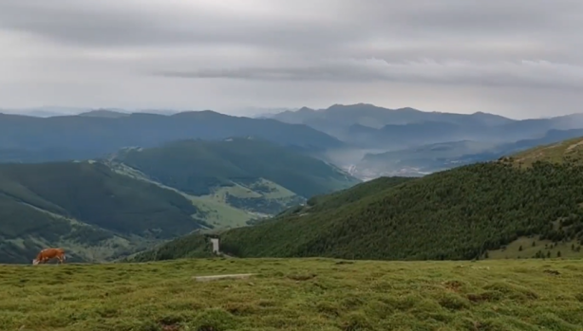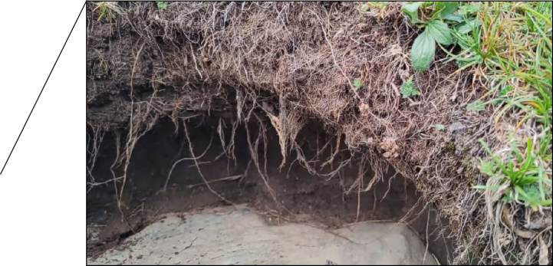
1.该视频中表现出哪些自然环境要素？

2.该地区植被类型是什么？植被之下的土壤表层，其固体物质组成包括什么？

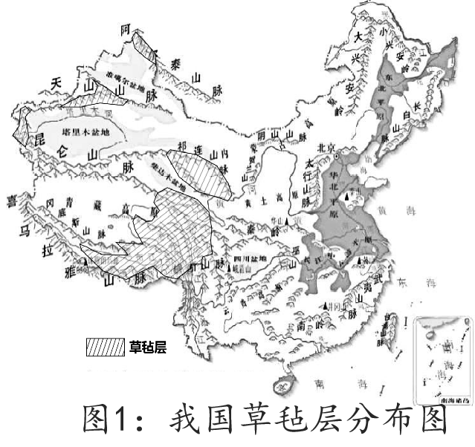
探究一：草毡层的大尺度空间分布与形成
1.草毡层主要分布在我国什么地区？

材料1：
常见的草毡层，由交织缠结的植物活、死根系与土壤矿物质混杂而成。草毡层中草属植物的根系较为细小，活根多横向发育，深度较浅，死根数量众多。密集的根系与土壤矿物质相互交织缠结，研究发现草毡层下是风化程度较低的母质层或基岩，而草毡层的土壤矿物质颗粒则以细颗粒为主。

2.根据材料1，归纳草毡层各组成物质的特点，并结合分布区环境特点，推导草毡层各组成物质的成因，填写下图。
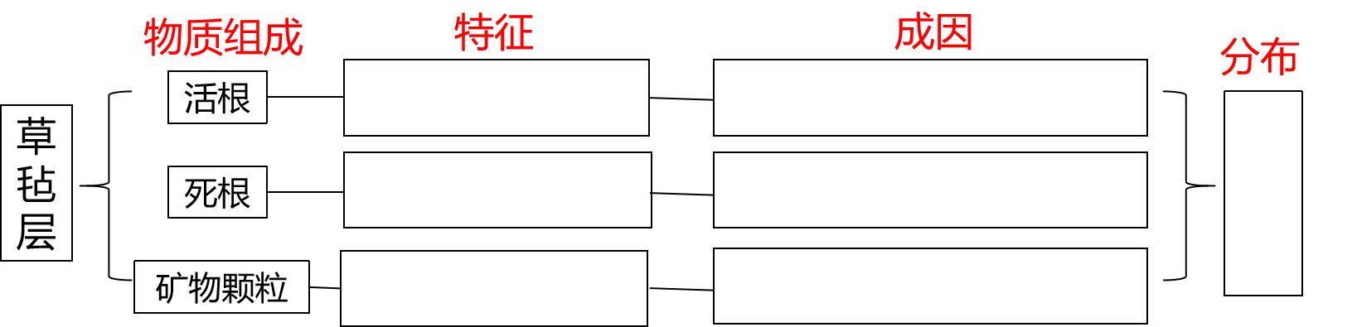
知识小结：自然环境各要素________________________________________________

探究二：草毡层的小尺度空间分布
材料2：
某地位于青藏高原东北部边缘的祁连山，由多条西北－东南走向的高山和河谷构成，平均海拔3400ｍ左右，总体地势自西北向东南逐步降低（如图2所示）。气候类型为大陆性高寒山区气候。
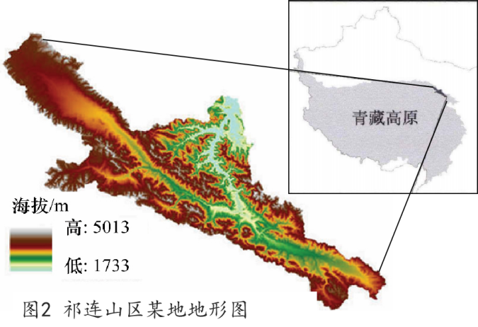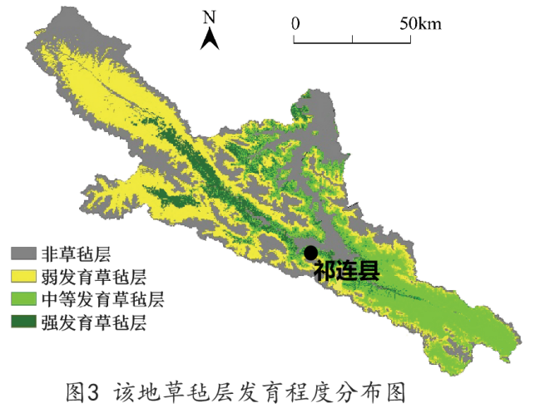
1.指出该地草毡层发育程度随海拔变化的整体规律，并分析成因。（不包括非草毡层）

2.图示灰色阴影区域没有形成草毡层的原因是什么？

知识小结：
大尺度分布 小尺度分布
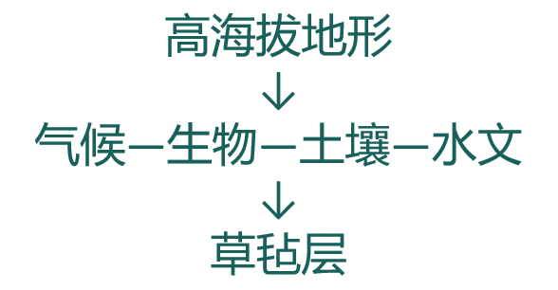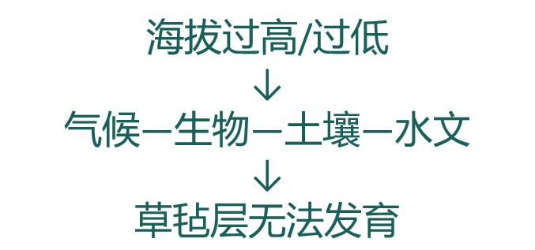
高寒地区 海拔适中的高寒地区
结论：____________________________________________________________________________
探究三：草毡层的退化
材料3：
草毡层根系缠绕，实地考察中刀子难以插入，是坚韧而富有弹性的土壤表层。近年来，随着祁连山区高原牧场放牧量的增加，高山草甸遭破坏，草毡层随之发生退化。在这一过程中，高原鼠兔的活动起到了催化剂的作用。表1是祁连山某研究区草毡层退化与高原鼠兔活动统计。
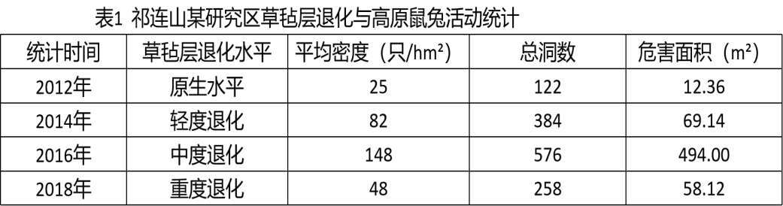
1.植被原生水平下，鼠兔密度较低的原因是什么？

知识小结：

2.2014年后，鼠兔数量发生了什么变化？其原因是什么？

3.草毡层重度退化阶段，鼠兔密度的变化会对周边地区植被造成什么后果？
知识小结：

探究四：草毡层退化的影响
1.如果青藏高原某区域草毡层遭到破坏，会导致当地（ ）
①草地初级生产力降低 ②冻土融化速率减缓
③温室气体排放量减少 ④地表侵蚀强度增加
A. ①② B. ②③ C. ①④ D. ③④
知识小结：
2.除此之外，还会对当地自然环境造成什么影响？

课堂总结：
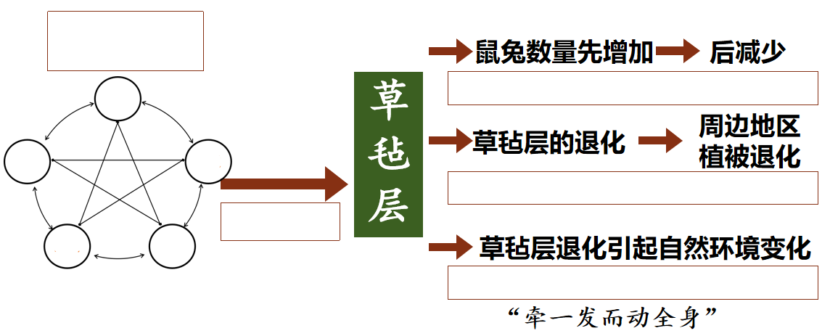
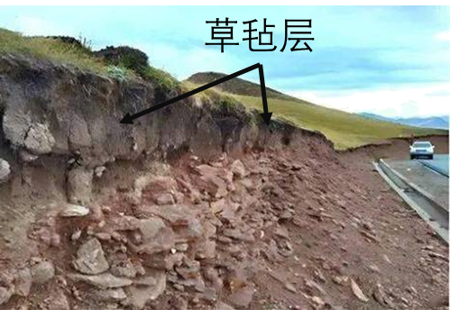
回归真题：
（2023年广东卷）草毡层是由土壤物质与植物根系交缠而成的毡状表土层，主要分布在高寒和极地地区。青藏高原上的草毡层，虽然厚度不大，但坚韧且富有弹性，是维护青藏高原生态安全的重要屏障；与基岩风化物为成土母质的土壤不同，这里草毡层中的细土物质以风力搬运输入的外源粉尘为主。图示意青藏高原某地草毡层景观。据此完成下面小题。
13. 青藏高原上草毡层中风力搬运输入的粉尘物质增加将（ ）
涉及考点：
A. 有利于土壤有机质积累 B. 降低土壤的持水能力
C. 加快下覆基岩风化破碎 D. 有助于耕作土壤形成;
14. 如果青藏高原某区域草毡层遭到破坏，会导致当地（ ）
①草地初级生产力降低 ②冻土融化速率减缓
涉及考点：
③温室气体排放量减少 ④地表侵蚀强度增加
A. ①② B. ②③ C. ①④ D. ③④
（2023全国新课标卷）青藏高原常见的草毡层(图3)，由交织缠结的植物活、死根系与细颗粒物混杂而成。草毡层的厚度约20~30厘米，随地表起伏无明显变化。草毡层中的细颗粒物与下伏物质(粗碎屑或基岩)的矿物、化学成分显著不同。草毡层对青藏高原生态安全具有重要意义。据此完成9 ~ 11题。
9.青藏高原草毡层中的细颗粒物主要来自（ ）
A.基岩风化 B.流水搬运 C.冰川搬运 D.风力搬运
10.草毡层中植物死根分解缓慢的主要原因是( )
A.气温低 B.大气含氧量低 C.蒸发弱 D.太阳辐射强烈
11. 青藏高原多年冻土区的草毡层可（ ）
①增加大气与地下的热量交换 ②减少大气与地下的热量交换
涉及考点：
③增加地表对地下的水分补给 ④减少地表对地下的水分补给
A.①③ B.①④ C.②③ D.②④
当堂巩固：
（2024年广西卷)大兴安岭北部某山间洼地土壤水分充足、氮素匮乏，植被由低矮灌草、苔藓和地衣组成。近30年来，某种具有固氮功能的阔叶乔木侵入该地并逐渐占据优势，影响当地植被物种组成和垂直结构。该种乔木生长区域在空间上零散分布，被称为“树岛”。据此完成14~ 16题。
14．推测该种乔木能侵入洼地的主要原因是当地（ ）
A.降水增加，土壤变湿 B.地势变低，地表积水增多
C.气候变暖，土壤变干 D.植被覆盖增加，蒸发减弱
15．研究发现树岛内苔藓与地衣逐渐消亡，是因为树岛内 （ ）
A.地表光照减弱 B.地表温度升高
C.表层土变湿润 D.土壤氮素减少
16．近30年，随着树岛数量和面积的增加，该洼地植被（ ）
A.产生的凋落物减少 B.积累的有机物增多
C.演替过程发生中断 D.与地带性植被一致
（2025·湖北·高考真题）阅读图文材料，完成下列要求。
图1虚线所示区域是南极洲土壤类型多、成土条件好的区域。该区年均温约-2℃，年降水量200~1000mm；地衣、苔藓等低等植物散布，企鹅、黑背鸥等动物栖息在海岸区。区内不同类型土壤有机质含量差异大，其中部分区域土壤冻融扰动明显，导致土壤有机质在垂直迁移过程中呈现出独特的分布特征。随着全球气候变化，区内土壤性状、成土过程也相应发生变化。图2示意该区某典型土壤有机质含量垂直分布。
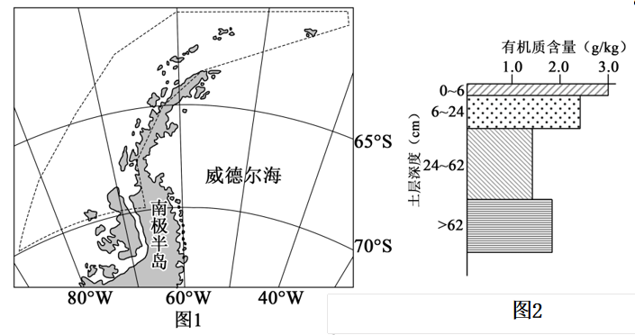
运用自然环境的整体性原理，说明全球气候变化对该区土壤形成与演化的影响。

